文档状态： | 文档编号：
[ ] Draft  [√] Released  [ ]Modifying | 编 撰：
[ ] Draft  [√] Released  [ ]Modifying | 编撰日期：
[ ] Draft  [√] Released  [ ]Modifying | 保密级别：
[ ] Draft  [√] Released  [ ]Modifying | 文档版本： | 1.0.0



Heilongjiang University of Science and Technology

基于SpringBoot的电影售票系统
（Movie sell tickets system）
软件需求规格说明书

计16-4-6项目小组
2019年11月06日

项目任务书
项目编号 | 计16-4-6
项目名称 | 电影售票系统
项目组组长 | 周可强
项目组成员 | 李鹏，张曌洋，周天豪，初明昊
项目分工  （系统） | 初明昊 | 用户系统
项目分工  （系统） | 张曌洋 | 订单系统
项目分工  （系统） | 李鹏 | 管理系统
项目分工  （系统） | 周可强 | 电影系统
项目分工  （系统） | 周天豪 | 前台
项目分工  （文档） | 初明昊 | 需求规格说明书
项目分工  （文档） | 张曌洋 | 概要设计说明书
项目分工  （文档） | 李鹏 | 详细设计说明书
项目分工  （文档） | 周可强 | 详细设计说明书
项目分工  （文档） | 周天豪 | 软件测试文档

项目成绩（个人）
文档名称 | 电影售票系统
项目该文档成绩（40%） |  | 项目系统成绩（60%）
工作量页数 | （10分） | 工作量 | （20分）
格式排版 | （10分） | 新技术应用 | （10分）
逻辑结构 | （10分） | 应用价值 | （10分）
内容详实 | （10分） | 答辩 | （20分）
评语：

总成绩：
评审人签字（日期）：

修订表

编号 | 生成版本 | 修订人 | 修订章节与内容 | 修订日期
1 | 1.00 | ALL | 商定初步分工 | 04/11/2019
2 | 1.01 | ALL | 明确详细分工 | 04/11/2019
3 | 1.02 | ALL | 3. 功能性需求分类 | 05/11/2019
4 | 1.03 | ALL | 4.非功能性需求分类 | 05/11/2019
5 | 2.00

审批记录

版本 | 审批人 | 审批意见 | 审批日期
1.0.0

目 录
1. 引言 1
1.1 目的、小组成员以及预期用户 1
1.2 适用范围 1
1.3 参考资料 2
1.4 术语和缩略语 2
2. 系统概述 3
2.1 产品描述 3
2.2 产品功能 4
3. 功能性需求分类 5
3.1 系统数据流图（DFD） 5
3.2 电影售票系统DFD 5
3.3 电影售票系统一级数据流图 6
3.4 电影售票系统二级数据流图 6
3.5 功能描述1 8
3.6 功能描述2 8
3.7 输入项目 8
3.8 输出项目 8
4. 产品的非功能性需求 9
4.1 外部接口说明 9
4.1.1 用户接口 9
4.1.2 软件接口 9
4.2 性能需求 9
4.2.1 硬件的限制 9
4.2.2 软件的限制 9
4.3属性 10
4.3.1 友好性 10
4.3.2 安全性 10
4.3.3 可维护性 10
4.3.4 可转移/换性 10
4.4 其他需求 10
5. 数据流描述 11
附录A：需求确认 12

引言

目的、小组成员以及预期用户
1．文档编写目的
本要求规格说明书对电影售票系统进行简单的分析，给出了系统的数据流图。系统主要用户是售票人，用来购买电影票，在功能与系统界面上与用户达成一致的看法，以便于开发出用户满意的系统。
2．小组内成员以及分工
成员以及分工如表1-1所示。
表 1-1成员以及分工如表

姓名 | 分工
周可强* | 数据流程图，ER图，功能性需求，采购系统 文档最终整合、排版
李鹏 | 非功能性需求，状态图
初明昊 | 数据字典，二级数据流图
张曌洋 | 数据流程图 ER图功能性需求 销售系统
周天豪 | 引言 ，系统概述，包含系统流程图

注： a.‘*’所标识 成员 为小组长
b.所有成员均全程参与文档整体构建和修订

3．预期用户
想看电影购买电影票的用户。

适用范围
电影售票系统是为影院开发的，用于日常的电影票售卖，包括购买电影票。查看电影信息，查看上映电影的目录。具体项目及要求如下：
项目名称：电影售票系统
软件大体功能：实现电影票售卖功能
软件要求：
a.硬件要求：内存：2GM；CPU：Intel Core2 1.80GHz
b.系统要求：IDEA 集成开发工具，MySQL5.0.22数据库和window visio2003画图工具以及windows word文档工具。
c.人员要求：想要购买电影票的用户。

参考资料
参考资料如表1-2所示。
表 1-2 参考资料表

资料名称[标识符] | 出 版 单 位 | 作 者 | 日 期
《软件工程》 | 高等教育出版社 | 齐治昌 谭庆平 宁洪 | 2006
《数据库系统概论》 | 高等教育出版社 | 萨师煊 王珊 | 2004
《PowerBuilder》 | 高等教育出版社 | 崔巍 | 2007

术语和缩略语
术语和缩略语如表1-3所示。
表 1-3 术语和缩略语表

术语、缩略语 | 解 释
DFD | 系统数据流图
影院表 | 存放所有的电影院信息
库存表 | 存放电影票和影院座位信息

系统概述

产品描述
随着网络的迅猛发展，当今社会已进入网络时代，计算机网络己经成为社会和经济发展的强大动力。与此同时，国内娱乐行业特别是电影行业也发展迅猛，电影票房屡创新高，为了能使大众更为便捷的购买到电影票，使影迷售票能够有更多可选择的方式，网上售票方式营运而生，一个完善的电影院网上售票系统己经成为各个电影院的心的追求目标。
电影票预订是电子商务的典型应用。JSP是建立电子商务系统的新兴技术，使用 JSP技术，该系统可以很容易地分为三个层次：表示层，业务层和数据库层．表示层到客户的浏览器来提供的基于web的显示页面，业务层处理客户的头票流程，数据层提供数据存储．用此层次结构可以提高系统的可扩展性和服务器的效率，以促进发展。
在本文中，目前所面临的电影票预订问题，使用JSP技术，设计和电影票预订的发展，该系统貝有高可靠性，可扩展性和可重用性的特点。系统中采用多种设计模式来提高系统性能：采用前台控制器来方便地实现导航；采用复合视图来向用户提供显示，减少了视图中代码的重复：采用业务代表降低各层之间的耦合：并在业务层中采用值对象来向表示层提供数据。系统使用了JSP中的多种技术。系统以微软数据库管理系统MYSQL作为后台数据库。
本系统名称为：电影售票系统。经我们项目小组成员（周可强、张曌洋、初明昊、周天豪、李鹏）共同协作完成。
1．软件产品的作用范围
电影售票系统是为影院开发的，用于影院的电影票销售。提供方便的管理，提高用户的购买体验。
2．一般性描述
本系统可细化为两个子系统：购票系统和影院系统
购票系统的工作过程为：首先用户在首页选择并查看热映的电影信息，当用户确定观看哪一个电影后，进行选座并进行付费操作来完成购买电影票功能。
影院系统的主要工作过程为：影院系统可以展示所有的影院信息，并可以查看影院的套餐及设备设施信息。
产品功能：
本系统又用户进行选取影院和座位，然后系统返回用户的取票的具体信息。
本系统在查询数据库时主要输入需要查询的相关信息，包括用户信息，影院信息，座位信息等信息方便操作人员把握电影信息。
3．系统功能模块图
系统功能模块图如图2-1所示。
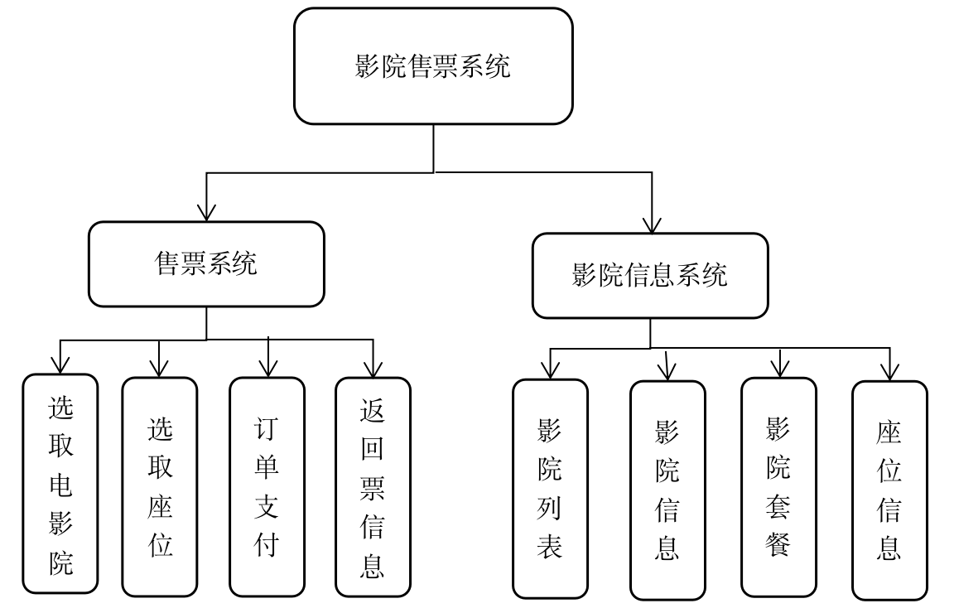
图2-1 系统功能模块图

产品功能

系统简介本系统可细化为两个子系统：购票系统和影院系统。购票系统的工作过程为：首先用户在首页选择并查看热映的电影信息，当用户确定观看哪一个电影后，进行选座并进行付费操作来完成购买电影票功能。影院系统的主要工作过程为：影院系统可以展示所有的影院信息，并可以查看影院的套餐及设备设施信息。

功能性需求分类
需求建模的四种方法：
（1）原型方法：包括需求分析、原型开发（主要是原型页面）和原型评价三个步骤；
（2）结构化分析法：20世纪70年发展起来的面向数据流的方法，是一种自顶向下逐步求精的分析方法，根据软件内部数据传递、变换的关系进行分析的。结构化分析方法和技术包括数据流图(DFD)、数据字典(DD)和系统流程图。
（3）面向对象的用例分析法：基于面向对象的情景分析方法，从用户角度出发考虑的功能需求，用例是系统向用户提供一个有价值的结果的某项功能。UML需求视图包括用例视图（Use case Diagram）、顺序图（Sequence Diagram）、状态图（State Diagram）和活动图。
（4）功能列表法：基于功能列表的方法。表的字段包括角色、名称、类别、子类别、子角色、描述和实现阶段等。
本项目采用结构化分析法。

系统数据流图（DFD）
系统数据流图如图3-1所示。

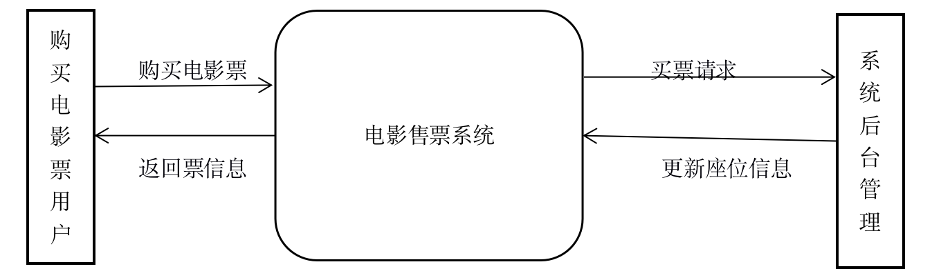
图3-1 系统数据流图

3.2 电影售票系统DFD

- 购买电影票
购买电影票数据字典如图3-2所示。

名字： | 购票表
别名： | 购票表
描述： | 购买电影票的数据表
定义： | 购票＝购票号+日期+购票者姓名+电影院号＋座位号
定义： | 购书单号＝BY+年+月+日+4位整数
定义： | 价格＝整数+4位小数
位置 | 输出到打印机
图 3-2购买电影票数据字典

- 获取票信息
获取票信息数据字典如图3-3所示。

名字： | 信息票
别名： | 票信息表
描述： | 返回给用户的买的票的信息表
定义： | 信息表＝信息号+购票者姓名+日期+票信息+座位号
定义： | 领书单号＝IN+年+月+日+4位整数
位置： | 输出到打印机
图 3-3获取票数据字典

3.3 电影售票系统一级数据流图
电影售票系统一级数据流图如图3-4所示。
购票者
身份验证
选座系统
影院系统
管
理
员
无座通知表
领影票
无座
信息表
买影票
合法
选座通知
图3-4 电影售票系统一级数据流图
电影售票系统一级数据字典参考下面所列各表。
1．电影信息表
电影信息表数据字典如图3-5所示。
名字： | 电影信息表
别名： | 电影信息表
描述： | 用于存放电影的信息，影院号，座位号，日期，流水号
定义： | 电影信息表＝记录ID +影片信息 +座位信息
位置： | 输出到打印机
图 3-5电影信息数据字典

2．无座通知表
无座通知表数据字典如图3-5所示。
名字： | 无座通知表
别名： | 无座通知表
描述： | 用于存放买座失败的信息，影院号，座位号，日期，流水号
定义： | 无座通知表＝记录ID +影片信息 +座位信息
位置： | 输出到打印机
图 3-5无座通知数据字典

3.4 电影售票系统二级数据流图
电影售票系统二级级数据流图如图3-6所示。

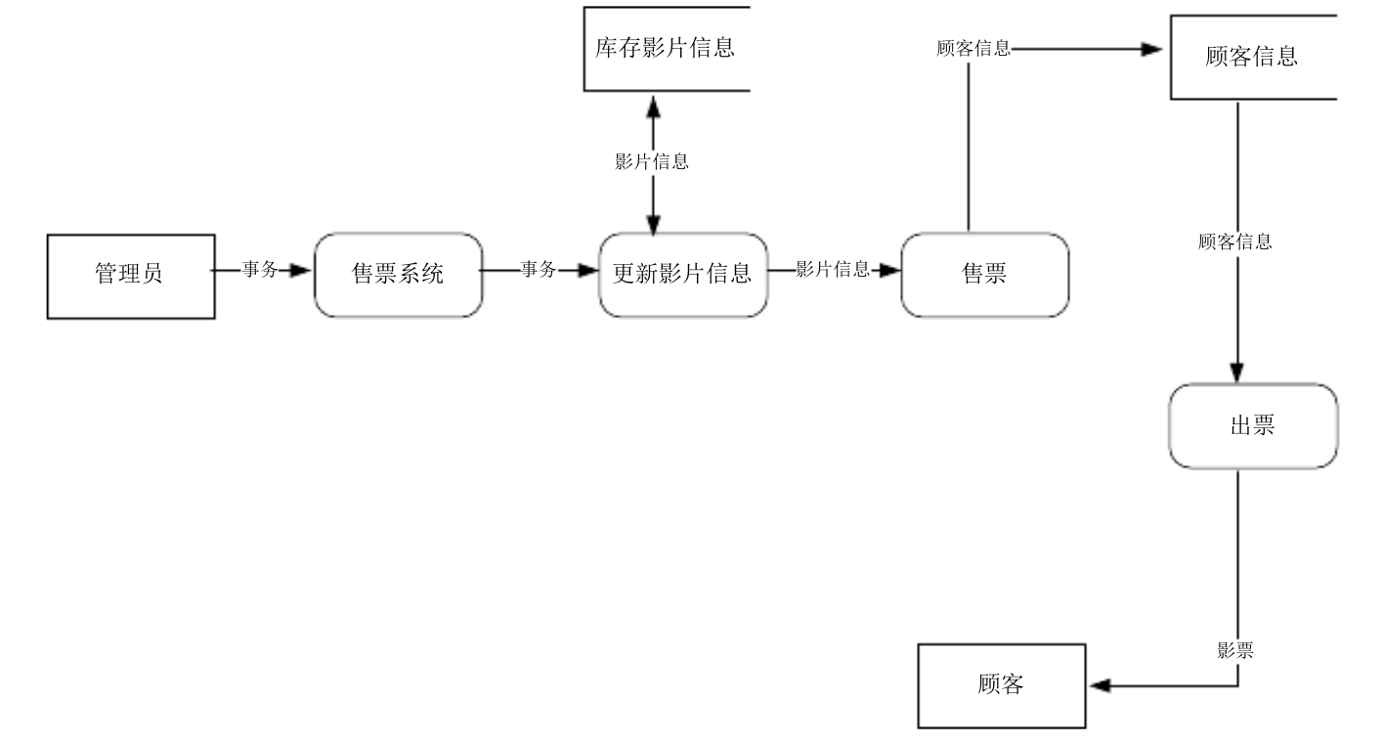

图3-6 电影售票系统二级数据流图

电影售票系统二级数据字典参考下面所列各表。
1．影院表
影院表数据字典如图3-7所示。

名字： | 影院表
别名：
描述： | 存放影院信息的表
定义： | 影院＝影院名+日期+影院地址+影院套餐
位置： | 输出到打印机
图 3-7发票数据字典

2．座位表
座位表数据字典如图3-7所示。

名字： | 座位表
别名：
描述： | 存放放映厅座位的信息
定义： | 座位＝座位号+日期+座位排+影院号
位置： | 输出到打印机
图 3-7发票数据字典

3.5 功能描述1
售票子系统模块：购买电影票、选择影院、选择座位、购买纪录、返回电影票信息、修改和维护数据库中相应的表。
影院信息子系统模块：影院列表、影院信息、影院套餐、影院厅室分布、修改和维护数据库中相应的表。

3.6 功能描述2
(1)精度：购票是由需求决定的，只要有购票现象则会体现出来，但也因为这样，如果需要提前多部相关电影的话，则需要管理人员的参与。
(2)时间特性要求：订购需要提前若干天。
(3)可靠性：较高
(4)灵活性：在购票未审核时，可以撤消订购或修改，一旦审核，则不能再修改。

3.7 输入项目
售票子系统模块：需要输入购票中要求的信息（购票人姓名、电影名、电影号、影厅、座位号）。
影院信息子系统模块：需要输入影院信息（影院名、影院号、影院位置）。

3.8 输出项目
售票子系统模块：需要打印电影票信息（电影名、影院名、影厅名、购票人姓名），取票（电影票名、二维码、开票人姓名、电影信息、交易日期）。
影院信息子系统模块：需要打印影院信息（影院号、影院名、影院地址）。

产品的非功能性需求

4.1 外部接口说明

用户接口
IDEA 集成开发工具，MySQL5.0.22数据库和window visio2003画图工具以及windows word文档工具 。

软件接口
各模块过程之间采用函数调用、参数传递、返回值的方式进行消息传递。接口传递的信息将是以数据结构封装了的数据，以参数传递或返回值的形式在模块之间传递。

4.2 性能需求
1)支持多终端操作；
2)支持多并行操作的用户同时操作
3)系统响应的时间短

硬件的限制
内存：2GM；CPU：Intel Core2 1.80GHz

软件的限制
无限制

属性

4.3.1友好性
本软件友好性极强和其他软件有很好的兼容性。

4.3.2安全性
本软件存在很好的安全性：
有密码验证
对不同权限进行不同的登陆
软件有备份功能，对数据损坏或破坏有很好的恢复能力

4.3.3可维护性
该软件可维护性功能健全。

4.3.4可转移/换性
本软件利用开发平台提供的数据转换功能，可以实现跨平台数据转换，实现不同数据库数据间的数据转换，如：FoxPro、Access、Microsoft SQL Server间的数据转换。

4.4 其他需求

输入的信息都封装在数据结构当中，不能独立存在，在向数据库中提交数据时必须一起提交而不能逐项提交。输入数据的类型必须和定义的数据类型相匹配。

数据流描述

数据流描述如下：
<购影票>：：=（<用户信息>）+<电影名>+<影院名>+<座位号>+<影厅号>+<购票日期>
<用户信息>：：=<用户号>+<用户名>+<用户支付方式>+<联系方式>
<用户号>：：=1| 2|…|50
<购票日期>：：=<年>+<月>+<日>
<入库单>：：=<入库号>+<电影名>+<座位号>+<影院名>+<购票人>+<入库时间>
<出库单>：：=<用户信息>+<电影名>+<影院名>+<出库时间>
<购票记录>：：=<用户名>+<购票日期>
<取票单>：：=|<电影信息>+<电影名>+<影院名>+<大厅号>+<座位号>
<影院信息>：：=<影院号>+<影院名>+<影院地址>+<影院套餐>+<影院大厅号>

附录A：需求确认
需求评审报告摘要
需求文档 | 输入名称，标识符，版本，作者，完成日期，...
需求评审报告 | 输入名称，标识符，评审日期，...
评审结论 | [ ] 工作成果合格，“无需修改”或者“需要轻微修改但不必再审核”。  [√] 工作成果基本合格，需要做少量的修改，之后通过审核即可。  [ ] 工作成果不合格，需要做出比较大的修改，之后必须重新对其评审。
评审意见 | 分数：  年 月 日
评审小组成员 | 输入评审小组成员

